工 作 简 报
（第四期）
白沟新城市场采购贸易方式试点领导小组办公室 2021年6月22日

保定海关就白沟试点工作进行沟通交流

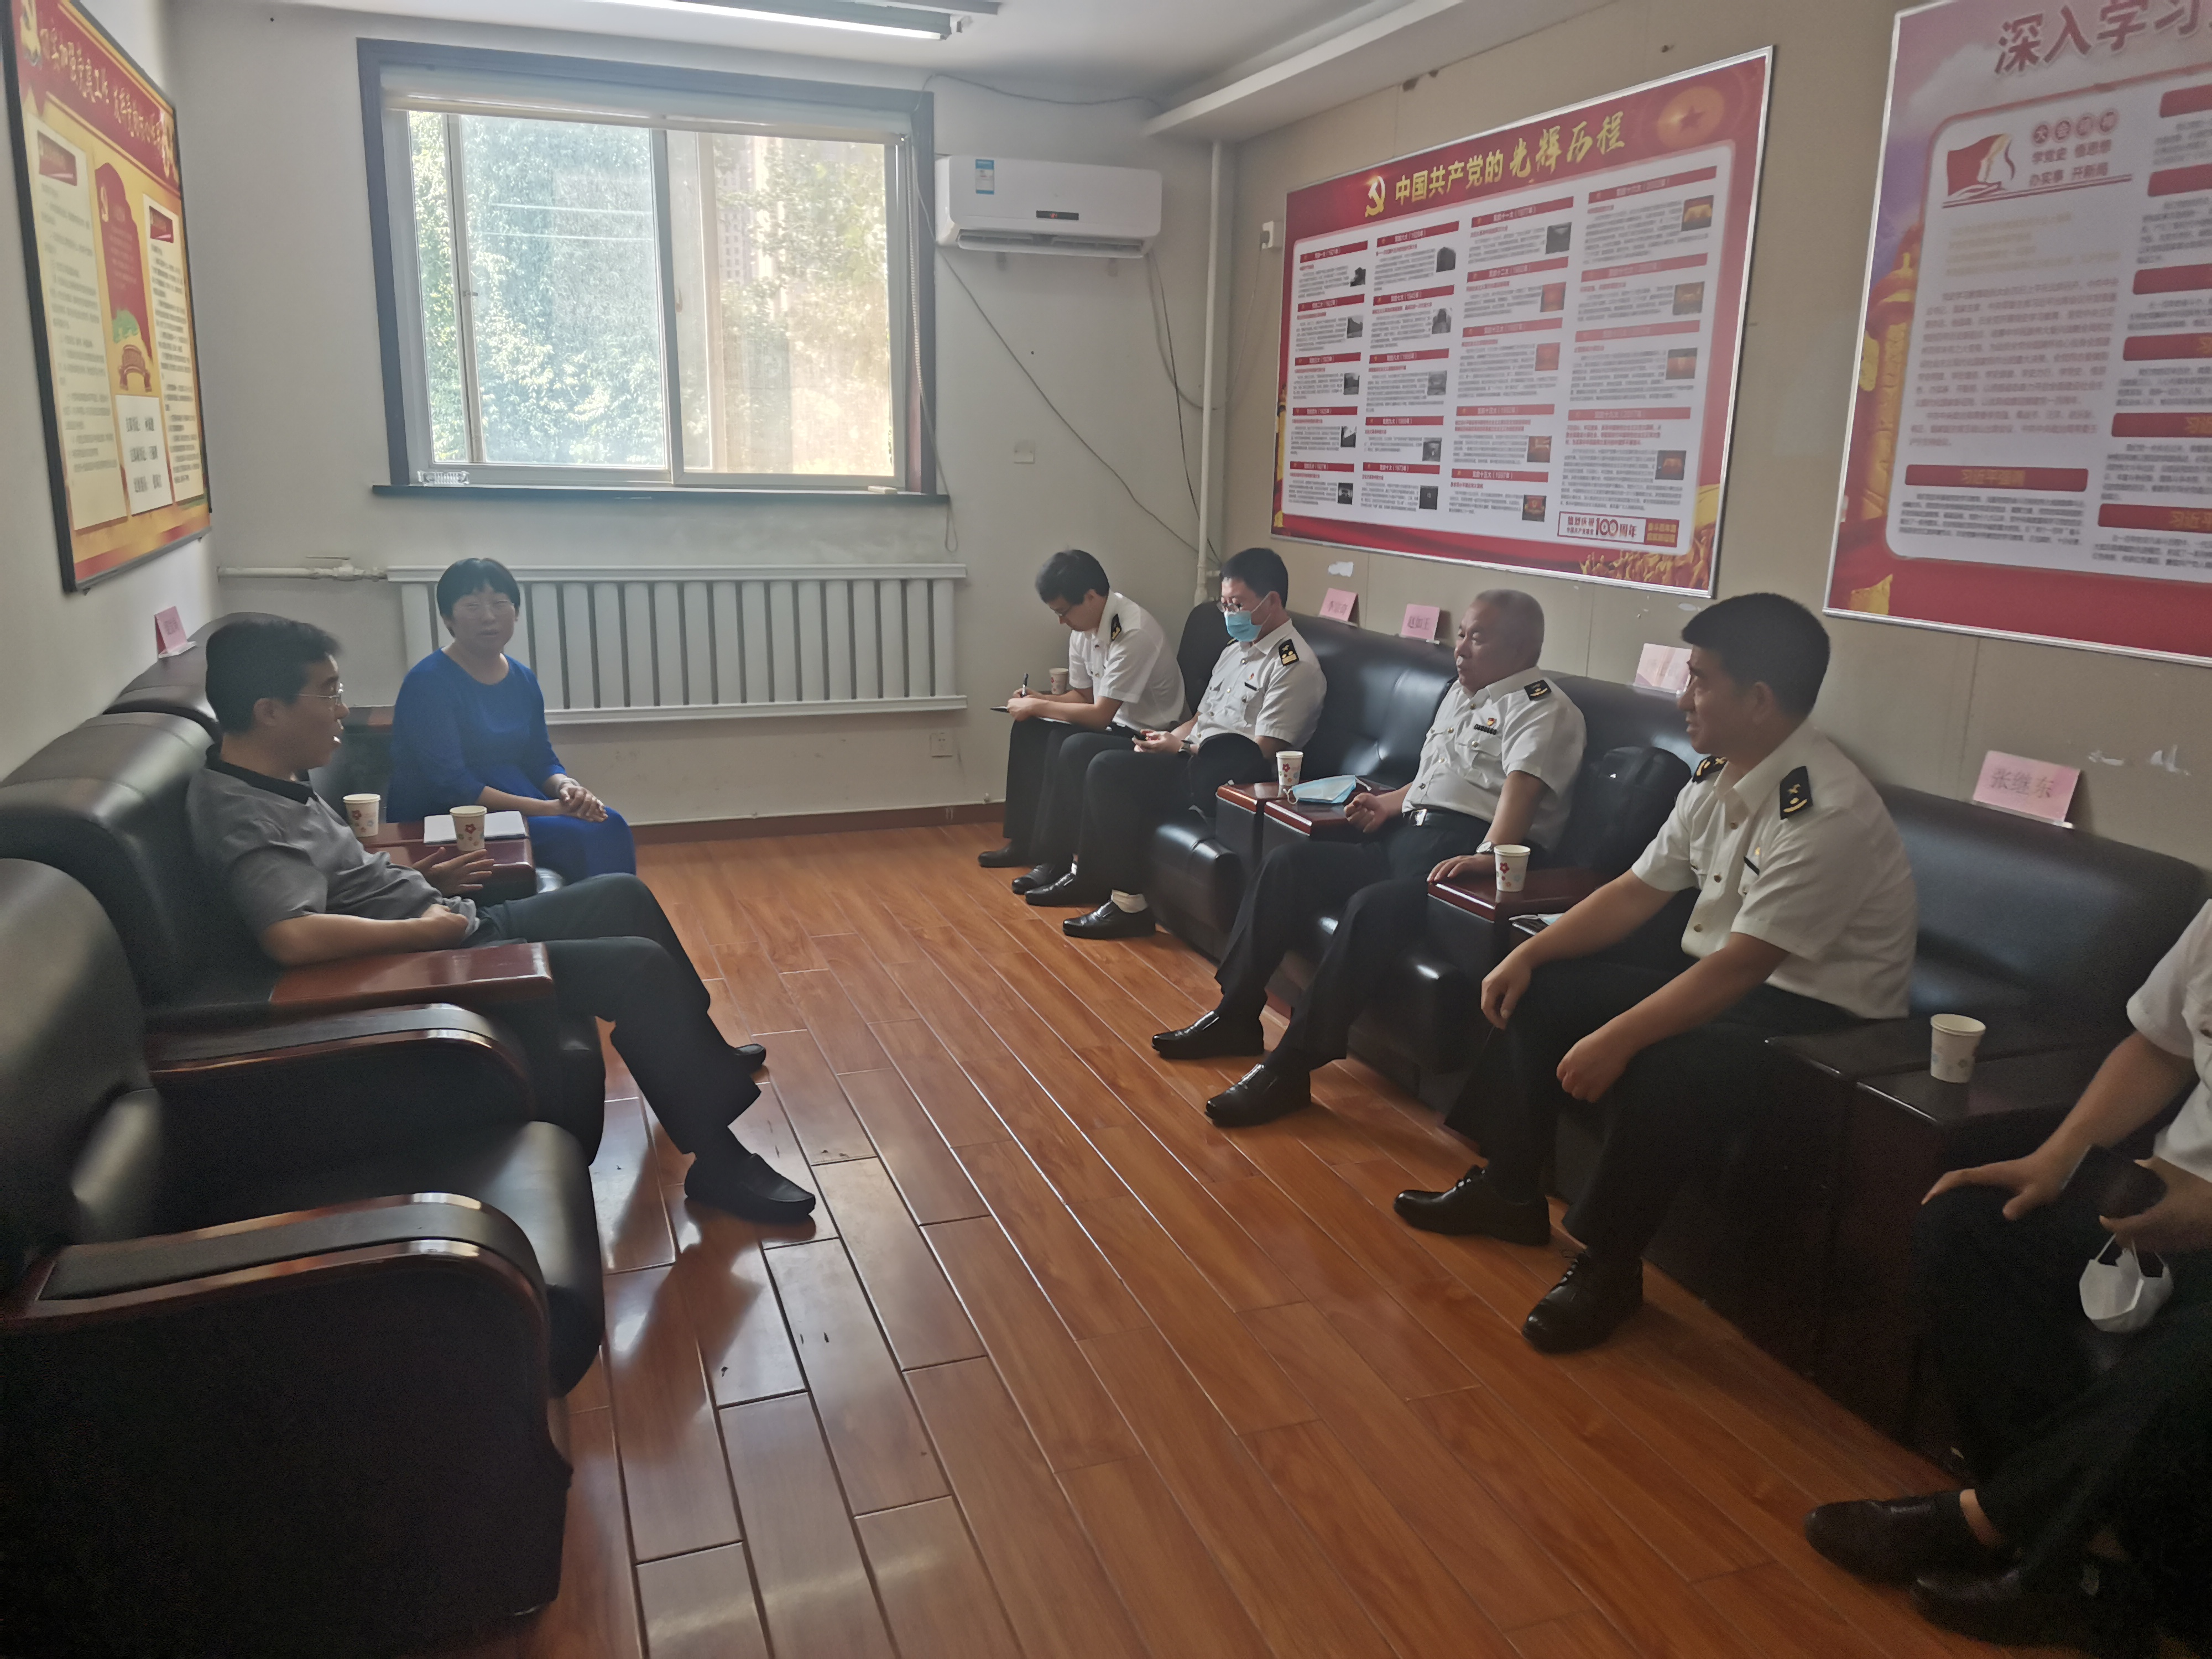
保定海关关长顾正武、副关长张继东携相关科室领导一行5人，于6月22日赴白沟新城就白沟试点相关工作召开座谈会，白沟新城党工委书记、管委会主任张剑、经济社会发展局局长金雪飞参加了座谈会。
本次座谈会是白沟新城管委会同保定海关自签署《河北白沟箱包市场采购贸易通关一体化监管协调工作机制》后开展的第一次定期交流座谈会。会上，双方主要就白沟试点出口产品通关一体化发现的问题、进一步放开白沟试点一体化通关产品及口岸范围、出口产品价格管理和如何建立白沟试点繁荣开放的生态圈等相关内容进行了沟通交流。双方一致达成共识，明确在以后工作中加强监管和沟通频次。
自2016年11月30日白沟试点正式运营以来，在石家庄海关和保定海关的大力支持和努力工作下，白沟试点通关便利化水平进一步提升，出口额逐年增加。尤其自2020年12月15日允许134种产品可采用一体化通关以来，拉动保定市出口增长效果明显。截至6月20日，白沟试点出口7946票单，出口额6.25亿美元，同比增长55.29%；其中，一体化通关出口额6.06亿美元，占比96.96%。

报：河北省商务厅、保定市政府办公厅
发：白沟新城试点领导小组各成员单位

（共印20份）

